Уральский Федеральный университет имени первого президента России Б.Н. Ельцина

Институт радиоэлектроники и информационных технологий

Отчет по введению в специальность на тему:  
«Образовательная игра»

Выполнил студент группы:

РИ-190012

Демин Д. Д.

Екатеринбург  
2020

Оглавление

Оглавление 2

1 Введение 2

2 Целевая аудитория 3

3 Проблема и ее решение 4

3.1 Проблема 4

3.2 Решение 4

4 Цель игры 5

5 Анализ рынка 6

6 Анализ конкурентов 7

6.1 Duolingo 7

Плюсы: 8

Минусы: 8

6.2 Lightbot Hour 8

Плюсы: 9

Минусы: 9

6.3 GeometryWork 9

Плюсы: 10

Минусы: 10

7 Функции, используемые в приложении 11

8 Особенности игры 12

9 Геймплей 13

10 Обучение 14

11 Стек используемых технологий 15

Xamarin 15

Git в связке с GitHub 15

Miro 16

Figma 16

Photoshop 16

12 Бизнес-модель 17

13 Заключение 18

# 1 Введение

Каждый человек уникален, так же, как и его способности усваивать информацию. Существуют люди, которые способны понять и запомнить информацию, просто услышав. Но есть и те из нас, кто предпочитает учиться с помощью специальных игр, различных тестов или визуализации.

Школа - важный этап в жизни человека. В этот период дети закладывают фундамент для дальнейшего получения профессии, определения своего места в мире, обществе.

Как раз наше приложение создано для того, чтобы через увлекательный игровой процесс принести детям не только удовольствие, но и знание по школьным дисциплинам.

# 

# 2 Целевая аудитория

Наше приложение (образовательная игра) разрабатывается для учеников 5-7 классов.

Эта ЦО имеет ряд особенностей: использование различных компьютерных технологий (компьютеров, смартфонов), вовлеченность в учебный процесс, ясность ума и готовность к получению новых знаний.

Чтобы сделать какой-то процесс интереснее, стоит начать относиться к нему как к игре, ведь информация лучше усваивается, когда человек увлечён процессом. У большинства школьников есть богатый опыт в компьютерных играх. Его можно применить для получения знаний по различным дисциплинам.

Наше приложения позволяет получать знания в игровой форме, с удовольствием. Плюсом приложения является и то, что решение задач оказывает сильное влияние на геймплей игры.

# Проблема и ее решение

3.1 Проблема

В связи со становлением личности ребенка необходимо получение важных знаний, усовершенствование способностей мышления.

3.2 Решение

С помощью образовательной игры получать необходимые навыки в различных областях знаний.

# 4 Цель игры

Развить своего персонажа путём решения задач и сразится за место в топе лучших игроков.

# 5 Анализ рынка

Популярность и доступность мобильных технологий среди населения людей

Огромный интерес к играм на мобильных платформах

В подтверждения вышесказанных слов обратимся к диаграммам(статистике): (Рисунок 1 и Рисунок 2)

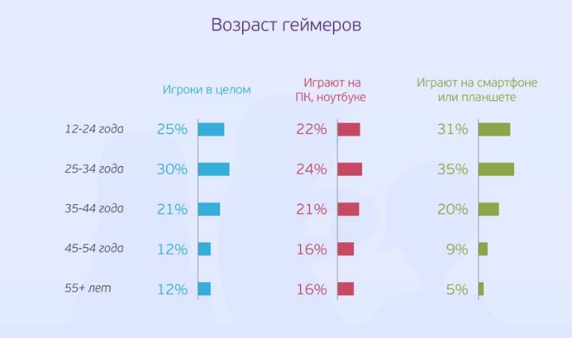

Рисунок 1

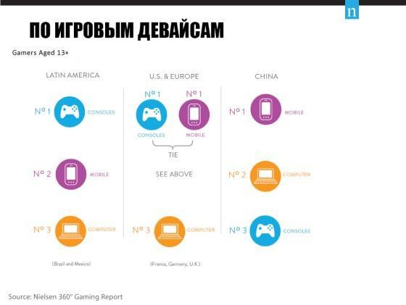

Рисунок 2

|  |
| --- |
|  |

# Анализ конкурентов

6.1 Duolingo

Игра помогает изучать иностранные языки. (Рисунок 3)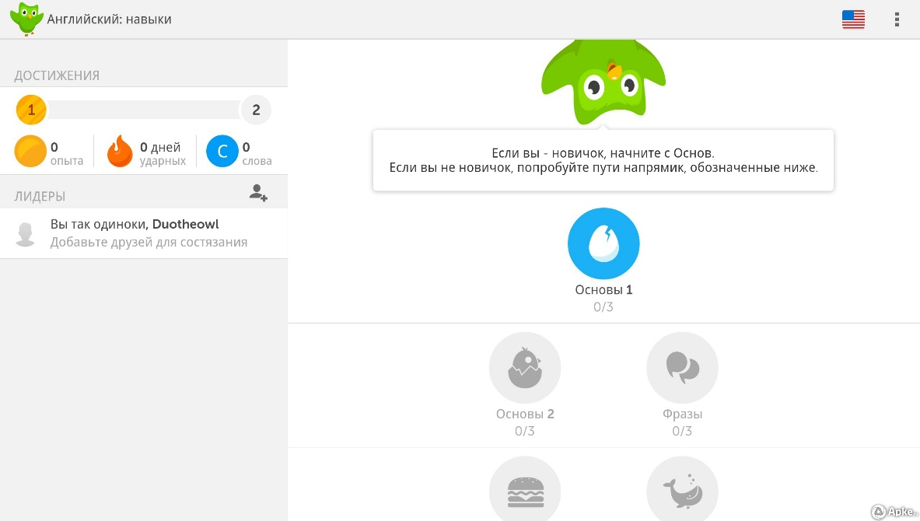

Рисунок 3

Плюсы:

Наличие нескольких уровней, тем.

Наличие теории

Можно повышать общий статус игрока, зарабатывая короны

Наличие жизней, которые теряются, если игрок допускает ошибку. Всего дано 5 жизней, если жизни заканчиваются, есть возможность пройти легкую тренировку и заработать дополнительную жизнь

Минусы:

Платная версия для расширения функционала

6.2 Lightbot Hour

Игра помогает получить четкое понимание устройства алгоритмов в программировании. Суть игры заключается в написание программ для робота, необходимых ему для прохождения по определенному пути. (Рисунок 4) 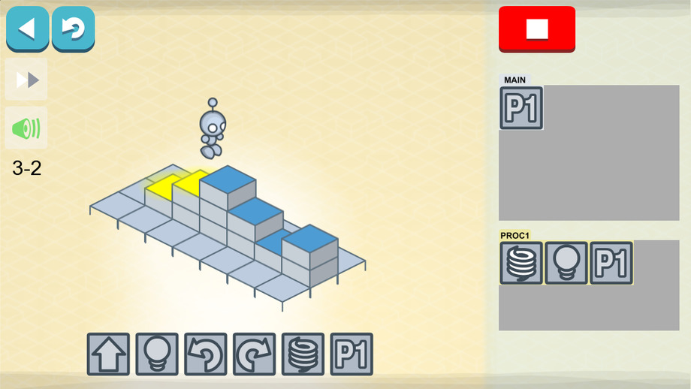

Рисунок 4

Плюсы:

Четкое и понятное устройство игры, наличие обучения

Развивает мыслительные навыки

Помогает разобраться в алгоритмах программирования

Минусы:

Малое количество уровней, отсутствие постепенного увеличения сложности

6.3 GeometryWork

В этой игре нам требуется решать геометрические задачи. (Рисунок 5)

Плюсы:

Наличие множества уровней

Разнообразие функционала

Интересные задачи

Наличие подсказок

Минусы:

Для расширения функционала необходима платная версия приложения

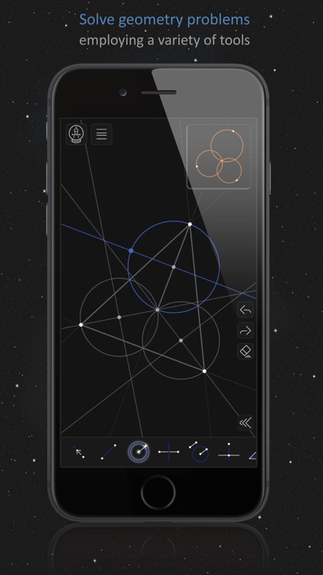

Рисунок

# 7 Функции, используемые в приложении

Теоретические материалы по образовательному предмету (5-7 класс) на каждом уровне игры. От понимания теории зависит успех в игре.

Кастомизируемый игровой персонаж, который активно используется в геймплее.

* Система очков и бонусов (игровая валюта) за достижения пользователя и магазин улучшений
* Системы PvP боев и рейтинга игроков на основе результатов

# 8 Особенности игры

* + PvP бои и рейтинг игроков
  + Питомец с возможностью кастомизации
  + Внутриигровая валюта и магазин улучшений
  + Успех в игре напрямую зависит от успеха в обучении



Рисунок

# 9 Геймплей

1) Активная игра включает в себя участие в боях с другими игроками, улучшение своего питомца и изменение его внешнего вида. На этой стадии игра играется как любая другая игра этого жанра. Мотивацией на данном этапе служит желание попасть в топ игроков.

2) Отличия появляются на этапе подготовки. Для того, чтобы купить улучшения для своего питомца, игроку нужны внутриигровые поинты, которые он может заработать решением задачек. Чем больше заданий решит пользователь, тем больше валюты он накопит. Если у игрока возникают проблемы с решением задач, он может пройти несколько уровней из кампании, где он будет сражаться с компьютером и получать справочный материал для решения задач по ходу прохождения. Кроме того, так как задания будут основаны на школьной программе, успех игрока напрямую связан с его успехами в школе. Таким образом, учёба будет также способствовать успехам в игре, что является своего рода “мета игрой”.

Экраны приложения и игровой цикл:

<https://drive.google.com/open?id=1MtZX3QWfVx9EuapAugAXZG1eDOMqXOBM>

# 10 Обучение

* Для развития в игре пользователь обязан решать задачи
* Задачи составлены на основе школьной программы
* Наше приложение поможет в игровой форме закрепить навыки решения школьных задач по математике
* В игре будет присутствовать кампания, на каждом уровне которой пользователь сможет прочесть небольшой текст со справочным материалом, необходимым для решения задач
* На каждом уровне капмании пользователь получит материал, который поможет ему в решении задач
* Материал подаётся ёмко, в виде короткого текста
* Таким образом игра будет дополнением к школьной программе, позволяющим на практике отработать наиболее важный материал

# 11 Стек используемых технологий

Xamarin

Единый стек технологий, позволяющий разрабатывать кроссплатформенные приложения

Наличие инструментов для создания UI, что делает приложения более нативными

Благодаря кроссплатформенности, Xamarin упрощает поддержку и обновление программного обеспечения. Достаточно изменить один исходный файл, чтобы изменения отразились на любой OS

Git в связке с GitHub

Технология GIT позволяет вести совместную разработку одного программного обеспечения

Система контроля версий позволяет разрабатывать новый функционал, который не нанесёт вреда стабильной версии приложения

Каждый участник команды может внести свои изменения, оставив комментарий, который позволит другим разработчикам узнать, что было изменено

Возможность создать отдельную ветку разработки, если создаётся объёмный функционал, требующий тщательного тестирования. А также соединить эту ветку с главной в случае успеха

Miro

Инструменты, позволяющий создавать макет/презентацию приложения

Основным достоинством является то, что Miro и схож с GIT тем, что можно работать над одним проектом совместно

Также Miro обладает большим разнообразием инструментов, что позволяет создать более точный и близкий к идее макет приложения

Miro бесплатен, поэтому создание приложения не приведёт к дополнительным накладным расходам

Miro обладает обширным списком шаблонов, что сокращает время создания макета

Figma

Обладает примерно теми же качествами, что и Miro

Photoshop

Обладает огромным спектром возможностей, благодаря количеству инструментов

Возможность работать со слоями

Возможность узнать пиксельную размерность, что крайне необходимо при разработке UI

# 12 Бизнес-модель

* + Монетизация с помощью интегрированной рекламы является стабильным и надёжным источником доходов мобильных приложений в общем и игр в частности
  + Реклама в мобильных приложениях воспринимается большинством пользователей как меньшее из зол и, следовательно, не оттолкнёт ЦА от пользования приложением

# 13 Заключение

Мы провели анализ рынка, выяснили, что мобильные приложения имеют огромную популярность, поэтому было принято решение сделать образовательную игру для изучения математики.

Также мы определились с инструментами для разработки приложения, создали макеты нашей образовательной игры.

В дальнейшем мы планируем создать прототип приложения, чтобы продемонстрировать более наглядно его основные функции.